



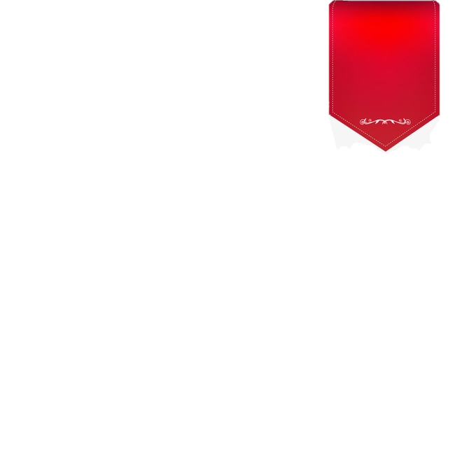
وزارة التربية
الإدارة العامة لمنطقة مبارك الكبير التعليمية
ثانوية فاطمة الهاشمية-بنات

الزيارات داخل القاعات الدراسية

م | اسم الزائر | المسمى الوظيفي | اليوم  والتاريخ | الفصل والشعبة | توقيت الحصة الدراسية | نوع الزيارة | الانطباع العام
1 | ....................... | ............. |  | ........... | ........... | .......... | ...................................  ...................................  ...................................
2 | ....................... | ............. |  | ........... | ........... | .......... | ...................................  ...................................  ...................................
3 | ....................... | ............. |  | ........... | ........... | .......... | ...................................  ...................................  ...................................
4 | ....................... | ............. |  | ........... | ........... | .......... | ...................................  ...................................  ...................................
5 | ....................... | ............. |  | ........... | ........... | .......... | ...................................  ...................................  ...................................
الفصل الدراسي:

توقيع / رئيسة القسم يعتمد / الموجه الفني يعتمد/ مديرة المدرسة
........................... ........................... .............................

